第２５回 浜松市花と緑のコンクール参加申込書（No1） ※太枠内すべて記入してください。
 |  |  |  | 撮影時期 | 令和（ ）年（ ）月
 |  |  |  |  |  | ＊（）内に撮影時期を記載ください。
氏名又は  団体名 |  | フリガナ |  | 【作品テーマ又はタイトル】
 |  |  |  | 【アピールポイント】 ※作品制作での努力点、新たな挑戦、作成過程PRなど
代表者  氏名 |  | フリガナ
 |  | ＊上記氏名と同じ場合は、無記名で結構です。
連絡先 | TEL
 | 住所 | 〒 |  | ＊この枠内に記載をお願いします。
 |  | 浜松市 区 |  | 【作品のレイアウト又はデザイン図】（図で記入してください）  ※方角や隣接する建物（自宅など）など周辺環境、おおよその寸法、写真の撮影方向を記載してください。  ※部門９寄せ植えコンテナの部は不要
作品  所在地 |  | 〒
 |  | 浜松市 区
 |  | ＊上記所在地と同じ場合は、無記入で結構です。
部門 |  | １ 個人 小規模面積の部 ２ 個人 大規模面積の部  ３ 企業・店舗の部 ４ 地域の部  ５ 学校の部 ６ 協働ｾﾝﾀｰ・公共施設の部  ７ 緑のカーテンの部（個人）  ８ 緑のカーテンの部（企業・団体）  ９ 寄せ植えコンテナの部  ＊部門に○を付けて下さい。
 |  |  |  | ※この枠内に直接記載又は図の貼り付けをお願いします。
※浜松花と緑のコンクールの冊子（2022年度）に申請者の作品の写真を掲載しますが、掲載の可否をお願いします。
掲載してよい ・ 掲載しないでほしい ※どちらかに〇をつけてください。
第２５回 浜松市花と緑のコンクール参加申込書（No2）
1枚目  ＜部門１～８＞…作品の全景がわかる写真  ＜部門９＞…作品全体を正面から見た写真 |  |  |  |  | 2枚目  ＜部門１～６＞…お気に入りの写真  ＜部門７、８＞…植物の生育状態がわかる写真  ＜部門９＞…作品を上から見た写真
【写真は、横向きで撮影ください。】 |  |  |  |  | 【写真は、横向きで撮影ください。】
3枚目  ＜部門1～３＞…沿道から撮影した写真  ＜部門4＞…周辺環境も含めた写真  ＜部門5～８＞…お気に入りの写真  ＜部門９＞…作品を側面から見た写真  【写真は、横向きで撮影ください。】 |  |  |  |  | 4枚目  ＜部門1～８＞…お気に入りの写真  ＊提出は自由です。  貼り付けがなくても可能です。  ＜部門９＞…鉢やプランターの寸法がわかる写真  【写真は、横向きで撮影ください。】
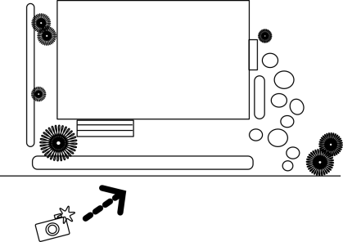  部門1～4例）  自宅  作品の外側  から撮影 |  |  |  |  | 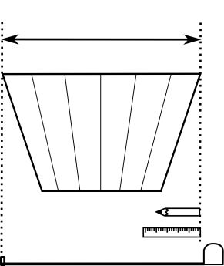  長さの目安になるもの  を入れて撮影してください。例）ペン、メジャーなど  65cm以内  部門９例）

